第一部分 实验系统介绍
一、系统特点
EI型微机教学实验系统是北京精仪达盛科技有限公司根据广大学者和许多高等院校实验需求，结合电子发展情况而研制的具有开发、应用、实验相结合的高科技实验设备。旨在尽快提高我国电子科技发展水平，提高实验者的动手能力、分析解决问题能力。系统具有以下特点：
1．系统采用了模块化设计，实验系统功能齐全，涵盖了微处理器教学实验课程的大部分内容。
2．配有两块可编程器件EPM7065/ATF1502，一块被系统占用，另一块供用户开放，方便用户灵活使用。
3．系统配有LED数码管显示和点阵式液晶显示模块，二者的接口都对用户开放。
4．配有完善的输入键盘，方便用户灵活编程。
5．配有PC机电源插座，可由PC提供电源。还配有外接开关电源，提供所需的+5V，±12V，其输入为220V的交流电。
6．系统的联机运行模式：配有系统调试软件，分为DOS版和WINDOWS版两种，均为中文多窗口界面。调试程序时可同时打开寄存器窗口、内存窗口、变量窗口、反汇编窗口等，方便用户调试。软件集源程序编辑、编译、链接、调试于一体，支持汇编语言和C语言编辑编译调试。
二、系统概述
1．微处理器：i8031，它的P1口、T0、T1、EX0、EX1、RXD、TXD、RD、WR皆对用户开放，供用户使用。
2．时钟频率：6MHz
3．存储器：程序存储器和数据存储器统一编址，最多可达64K。区域分配如下：
0000H---2FFFH为监控程序存储器区，用户不可用。
3000H---3FFFH为用户数据存储区。
4000H---7FFFH为用户实验程序存储区，供用户下载实验程序
8000H---CF9FH，CFF0H---FFFFH为用户CPLD试验区段，用户可在此段空间编程。
CFA0H---CFDFH系统I/O区，用户可用但不可更改。
注意：用户在编程时要注意，程序的起始地址为4000H，所用的中断入口地址均应在原地址的基础上，加上4000H。
4．系统实验项目
（1）P1口输入/出实验
（2）定时器/计数器实验
（3）8051外部中断实验
（4）简单的扩展输入/输出实验
（5）串行口实验
（6）点阵式液晶显示实验
（7）8255键盘扫描实验
（8）8255LED显示实验
（9）8255LCD显示实验
（10）交通灯控制实验
（11）A/D转换实验
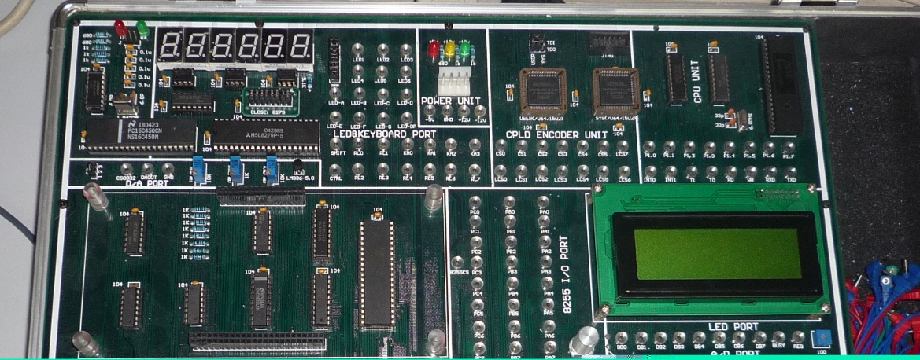
（12）D/A转换实验
第二部分 系统原理与使用
1．整机介绍
EI型微处理器教学实验系统由电源、系统板、可扩展的实验模板、微机串口通讯线、JTAG通讯线及通用连接线组成。
- 可编程并行接口芯片8255一片
- 串行接口两个：8250芯片一个，系统与主机通讯用，用户可用。另一个8051单片机的通讯端口。
- LED、键盘控制芯片8279一片，其地址已被系统固定为CFEFH、CFE9H。
- 独立的六位数码管显示及128*32点阵式液晶显示电路。
- 独立的3*8行列扫描键盘，可用于各种控制电路。
- ADC0809 A/D转换芯片一片。
- DAC0832 D/A转换芯片一片。
- 8位简单输入接口74LS244一个，8位简单输出接口74LS273一个，其地址对用户开放。
- 配有逻辑电平开关，发光二极管显示电路（低电平有效）。
- 配有一个可手动产生正、负脉冲的脉冲发生器。
2、整机测试
当系统上电后，数码管显示，TX发光二极管闪烁，若没运行系统软件与PC机连接则3秒后数码管显示P_，若与PC机建立连接则显示C_。此时系统监控单元（27256）、通讯单元（8250、MAX232）、显示单元（8279、74LS244）、系统总线、系统CPLD正常。若异常则按以下步骤进行排除：
- 按复位键使系统复位，测试各芯片是否复位
- 断电检查单片机及上述单元电路芯片是否正确且接触良好；
- 若复位后RX、TX发光二极管闪烁，而显示不正常，则检查8279时钟信号，或断电调换显示单元芯片；
- 若复位后RX、TX发光二极管不闪烁，则检查8250晶振是否有信号，或断电调换通讯单元芯片。
3．8051实验环境程序调试过程
（1）PC机与实验机联机
启动MCS51.EXE，单片机RESET，数码管上显示“C_”。启动后的软件显示“通讯已连接”。
（2）新建汇编源程序
编写源代码并保存。注：文件路径及文件名为DOS格式（要求全部英文并且≤8字符）。
（3）编译，没有错误提示。
（4）调试（有黄箭头出现）。
（5）运行程序。
（6）查看结果正确与否。

